Escreva o Caso de Uso para o seguinte cenário:

Rafaela possui vários temas de festas infantis para aluguel. Ela precisa controlar os alugueis e para isso quer uma aplicação que permita cadastrar: o nome e o telefone do cliente, o endereço completo da festa, o tema escolhido, a data da festa, a hora de início e término da festa. Para cada tema, é preciso controlar: a lista de itens que compõem o tema (ex.: castelo, boneca da cinderela, bruxa, etc), o valor do aluguel e cor da toalha da mesa que deve ser usada com o tema.

UC Geral – Aluguel de Festa

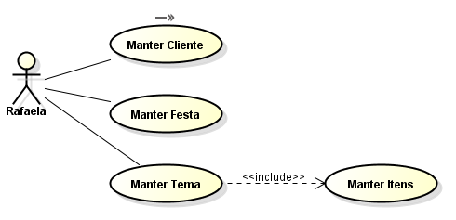

Escrever as narrativas para o caso de Uso Aluguel de Festa:

**UC01 – Manter Cliente**

|  |  |
| --- | --- |
| 1. Finalidade/ Objetivo | Permitir que o ator faça inclusão, alteração, consulta e exclusão de Clientes. |
| 1. Atores | Rafaela |
| 1. Pré-condições | O ator precisa estar logado no sistema. |
| 1. Evento Inicial | O ator começa o caso de uso clicando na Opção Clientes |
| 1. Fluxo Principal | a)O sistema apresenta na tela um campo para busca por nome de cliente;  c)O ator informa o nome; [A1]  d)O Sistema apresenta todos os dados do Cliente selecionado [E1];  e)O ator imprime os dados do cliente [A2] [A3];  f)O Ator clica no botão voltar;  g)Caso de uso é encerrado. |
| 1. Fluxo Alternativo | **A1 – Incluir novo Cliente**  a)O ator clica na opção “incluir novo cliente”;  b)O sistema apresenta os campos para digitação dos dados do cliente;  c)O ator informa os dados e clica no botão Salvar;  d)Os dados são salvos;  e)volta ao passo a do fluxo principal;  **A2 – Alterar Cliente**  a)  **A3 – Excluir Cliente**  a) |
| 1. Fluxo de Exceção | **E1 – Cliente não Encontrado**  a)O cliente não existe e o Sistema emite a msg na tela “Cliente não encontrado”;  b) limpa o campo de busca e volta ao passo “c” do fluxo principal; |
| 1. Casos de Teste |  |